肩こり・腰痛予防に 爽やかな汗をながしましょう！

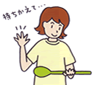
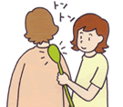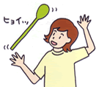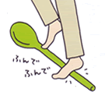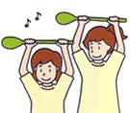

指先の運動 足の裏の運動 腕の運動 肩甲骨の運動 身体をほぐす

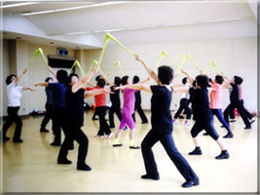
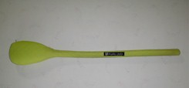

Ｈ２３ １０月１２日(水)・１９日（水）
１０：００～１１：３０

講師 坂本清美さん（ＮＰＯ法人パドルジャークス体操協会講師）
場所 ぴゅあ富士 レクレーション室
・対 象 関心のある方 ３０名（要申し込み）
・持ち物 汗ふきタオル、必要に応じて飲み物
・その他 運動ができる服装で来てください。 履き物をご持参下さい。
※託児あり（要申し込み ３日前まで）

主催・問い合わせ・申し込み ぴゅあ富士 県立男女共同参画推進センター 都留市中央３丁目９－３
ＴＥＬ ０５５４―４５―１６６６ ＦＡＸ ０５５４－４５－１６６３

